ФЕДЕРАЦИЯ СПОРТИВНОГО ТУРИЗМА РОССИИ
Федерация спортивного туризма Республики Карелия

ОТЧЕТ
о прохождении водного
туристского спортивного маршрута
1 категории сложности
по Карелия (место проведения)
Республика Карелия (регион, край, область),
совершенном группой ГБОУ ДО РК РЦДЮТ (проводящая организация)
в период с 01.06.2018по 06.06.2018 года

Маршрутная книжка №
Руководитель: Сивицкий Александр Андреевич
Адрес: Петрозаводск, ул. Лососинская д. 9а кв. 8
Телефон:
E-mail: shiric1989@gmail.com.

Маршрутно-квалификационная комиссия Федерация спортивного туризма Республики Карелия рассмотрела отчет и считает, что маршрут может быть зачтен руководителю и участникам 1 категорией сложности.

Отчет использовать в библиотеке Федерация спортивного туризма Республики Карелия.
Судья маршрутной квалификации– председатель МКК /Степанова Галина/

Штамп МКК

Петрозаводск, 185002 г. Петрозаводск ул. Софьи Ковалевской д. 10 кв. 10
2018 год

Оглавление
1. Справочные сведения о маршруте 3
1.1 Проводящая организация 3
1.2 Место проведения 3
1.3 Общие справочные сведения о маршруте 3
1.4 Схема маршрута 3
1.5 Подробная нитка маршрута 3
1.6 Определяющие препятствия маршрута 4
1.7 Сведения об участниках 4
1.8 Адрес хранения отчета 4
1.9 МКК, рассмотревшее маршрут 4
1.10 Сведения о постановке группы на учет в МЧС 4
1.11 Сведения о страховании группы 4
1.12 Сведения о медицинском допуске 4
2. Организация маршрута 6
2.1 Общая идея похода 6
2.2 Цели и задачи пешего похода 6
2.3 Варианты подъезда и отъезда 6
2.4 Аварийные выходы с маршрута и его запасные варианты 6
2.5 Изменения маршрута и их причины 6
2.6 Особенности маршрута 6
3. Техническое описание маршрута 7
3.1 График перепада высоты 7
3.2 Погода на маршруте 7
3.3 График движения 7
3.4 Техническое описание прохождения группой маршрута 7
3.5 Расчёт сложности пройденного маршрута 8
3.6 Потенциально опасные участки (препятствия, явления) на маршруте 8
4. Итоги, выводы и рекомендации по прохождению маршрута 9
5. Присуждение опыта 10
6. Приложения 11
6.1 Список и вес личного снаряжения 11
6.2 Список группового снаряжения 11
6.3 Состав ремнабора 11
6.4 Состав аптечки 11
6.5 Смета расходов 11
6.6 Дополнительные сведения о районе путешествия 11
6.7 Копия маршрутной книжки 11
6.8 Копия записок с перевалов и вершин 11

1. Справочные сведения о маршруте

1.1 Проводящая организация
– ул. Л. Толстого д. 4 Тел. 8 (8142) 56-21-18. E-mail: turizm10@yandex.ru

1.2 Место проведения
Республика Карелия, Карелия (район), (регион).

1.3 Общие справочные сведения о маршруте
Дисциплина маршрута (вид туризма) | Категория сложности похода | Протяженность активной части похода, км | Продолжительность,  дней |  | Сроки проведения
 |  |  | общая | активная часть
Водный | 1 | 90 | 6 | 6 | 1 июня — 6 июня 2018

Водный поход решили начать с небольшой речки Сяпся от моста автодороги. р. Сяпся очень живописная, непорожистая, хорошо проходимая только при высоком уровне воды.

1.4 Схема маршрута
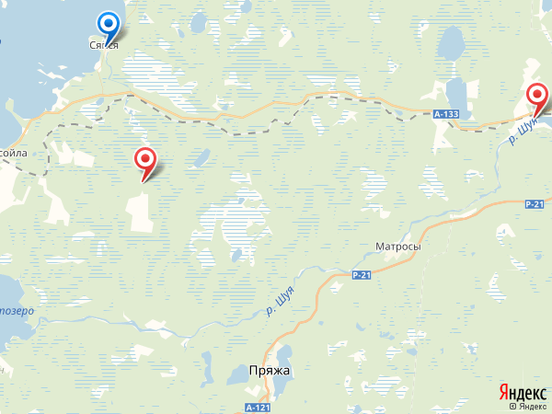

1.5 Подробная нитка маршрута
г. Петрозаводск - р. Сяпся - оз. Вагатозеро - д. Киндасово - р. Шуя - м. Поляна - д. Виданы - г. Петрозаводск

1.6 Определяющие препятствия маршрута
Вид препятствия | Категория  трудности | Длина препятствия,  км. | Характеристика препятствия (характер, высота, новизна, наименование и т.п.) | Путь прохождения (для локальных препятствий)
Порог | Прг-2 | 600 | Это будет первый порог после того как вы увидите высокие металлические мачты на горизонте, которые на карте обозначены как деревня "Площадка". После того как вы их первый раз заметите, до порога будет как минимум полчаса гребли. | Проход по струе в конце прижим ближе к правому берегу
Порог | Прг-1 | 300 | Порог представляет из себя серию валов, в паводок до 1 метра высотой. | Он легко читается с воды, в конце порога слабый прижим вправо, за счет резкого (90 градусов) поворота, за этим следует язык из самых высоких валов.
Порог | Прг-2 | 1500 | Перед началом порога справа поляна, здесь возможен подъезд на машине. Просмотр порога не обязателен, да и не удобен в силу протяженности. Порог прост, легко читается с воды, не имеет сильных сливов. | Проход по струе.
Порог | Прг-3 | 30 | Состоит из двух сильных сливов и одного слабого, все сливы ступенчатого вида. | Просмотр с правого или левого берега. Проход по левому сливу.
Порог | Прг-1 | 100 | Представляет из себя жесткую, мощную, сосредоточенную в одном месте струю. | Проход по центру реки, левее от "бочки".
Порог | Прг-1 | 600 | Сойвож начинается резким сужением русла, а заканчивается почти таким же резким расширением с большим количеством валов и небольших бочек. | Проход по струе.

1.7 Сведения об участниках
№ | Ф.И.О. | Дата рождения | Туристский опыт | Опыт прохождения локальных препятствий | Обязанности в группе | Место работы/учёбы | Домашний адрес
1 | Сивицкий Александр Андреевич | 04.11.1989 |  |  | Руководитель | ГБОУ ДО РК РЦДЮТ | Петрозаводск, ул. Лососинская д. 9а кв. 8, 89214615616, shiric1989@gmail.com
2 | Власов Сергей Topchik | 11.12.1996 |  |  | Участник |  | vlasov.serega.1996@mail.ru
3 | Жигалов Александр | 24.04.2005 |  |  | Участник |  | 1234sashasashok1234@gmail.com
4 | Курицына Варвара | 05.05.2005 |  |  | Участник |  | maks.kuritzyn@yandex.ru
5 | Лазько Екатерина | 02.11.2004 |  |  | Участник |  | batka.1968@mail.ru
6 | Щипков Матвей | 22.07.2005 |  |  | Участник |  | mashptz@mail.ru

1.8 Адрес хранения отчета
Республика Карелия, Петрозаводск, 185002 г. Петрозаводск ул. Софьи Ковалевской д. 10 кв. 10

1.9 МКК, рассмотревшее маршрут
Федерация спортивного туризма Республики Карелия

1.10 Сведения о постановке группы на учет в МЧС

1.11 Сведения о страховании группы
Наименование страховой компании | Дата начала действия полиса | Номер страхового полиса
Гайде | 24.05.2018 | 003368

1.12 Сведения о медицинском допуске
Наименование лечебного заведения | Дата оформления | Номер

2. Организация маршрута

2.1 Общая идея похода
Основной идеей похода являлось обучение школьников в категорийном водном походе: передвижение, самообслуживание, приготовление пищи, прохождение локальных препятствий, должности в походе. Изучение маршрута по реке Сяпся.

2.2 Цели и задачи пешего похода
1) Изучение маршрута по р. Сяпся;
2) Обучение школьников в категорийном водном походе;
3) Повышение квалификации руководителей похода.

2.3 Варианты подъезда и отъезда
Подъезд возможен к началу маршрута со стороны Петрозаводска на рейсовом
автобусе, также - на заказном автобусе из Петрозаводска.
Отъезд до Петрозаводска возможен рейсовым автобусом, а
также на заказном автобусе.

2.4 Аварийные выходы с маршрута и его запасные варианты
п. Киндасово. Хутор в месте впадения Святреки, п. Матросы, м. Поляна, п. Виданы.

2.5 Изменения маршрута и их причины
Нет.

2.6 Особенности маршрута
Участок маршрута р. Сяпся – пос. Виданы интересен, насыщен
локальными препятствиями. На маршруте красивая местность, удобные
стоянки, которые по большей части, находятся рядом с оживленной
трассой или населенными пунктами. Возможны кражи продуктов и
снаряжения, особенно на пороге Большой Толли и ниже по течению
реки. Следует отметить, что Карелия – регион с быстроменяющимися
погодными условиями. На плесовых участках и озерах могут
развиваться довольно сильные ветра

3. Техническое описание маршрута

3.1 График перепада высоты

3.2 Погода на маршруте
№ Дня | Температура |  |  |  | Ветер |  |  |  | Осадки, облачность
 | утро | день | вечер | ночь | утро | день | вечер | ночь | утро | день | вечер | ночь
1 | 16 | 20 | 18 | 14 | 8 м/с Северный | 15 м/с Северный | 10 м/с Северный | 8 м/с Северный | Без осадков | Без осадков | Без осадков | Без осадков
2 | 20 | 24 | 24 | 18 | 2 м/с Южный | 2 м/с Южный | 2 м/с Южный | 2 м/с Южный | Без осадков | Без осадков | Без осадков | Без осадков
3 | 16 | 21 | 18 | 14 | 6-9 м/с Северо-западный | 6-9 м/с Северо-западный | 6-9 м/с Северо-западный | 6-9 м/с Северо-западный | Переменная облачность | Переменная облачность | Переменная облачность | Переменная облачность
4 | 14 | 18 | 16 | 12 | 10 м/с Северный | 10 м/с Северный | 8 м/с Северный | 6 м/с Северный | Дождь | Дождь | Переменная облачность | Переменная облачность
5 | 7 | 10 | 8 | 7 | 10 м/с Северный | 10 м/с Северный | 10 м/с Северный | 6 м/с Северный | Дождь | Дождь | еременная облачность | еременная облачность
6 | 12 | 15 | 12 | 10 | 8 м/с Южный | 10 м/с Южный | 8 м/с Южный | 6 м/с Южный | Дождь | Дождь с градом | Переменная облачность | Переменная облачность

3.3 График движения
Дата | № Дня | Участок маршрута | Протя-  женность | Способ передвижения  и определяющие препятствия | Ср. скорость дв.  Км/ч | Ходовое время
01.06.2018 | 1 | р. Сяпся (мост автодороги) - р. Сяпся (ЛЭП) | 15 | рафты
02.06.2018 | 2 | р. Сяпся (ЛЭП) - пор. Сорбикоски - оз. Вагатозеро | 15 | рафты
03.06.2018 | 3 | оз. Вагатозеро - р. Шуя -д. Киндасово - р. Шуя | 25 | рафты
04.06.2018 | 4 | Дневка (р. Шуя) | 0 | нет
05.06.2018 | 5 | р. Шуя - м. Поляна | 15 | рафты
06.06.2018 | 6 | м. Поляна - д. Виданы | 15 | рафты

Итого активными способами передвижения: 90 км

3.4 Техническое описание прохождения группой маршрута

День №1

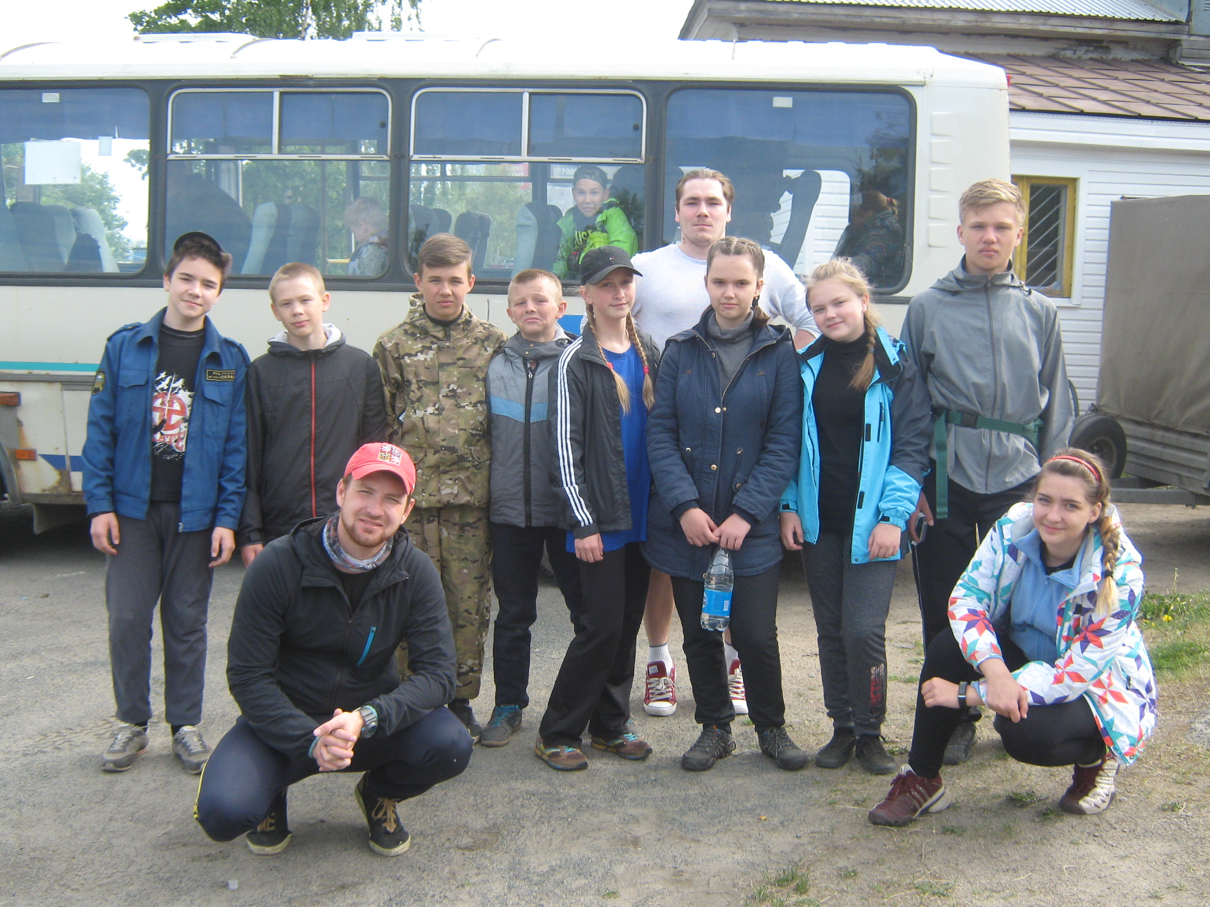 | 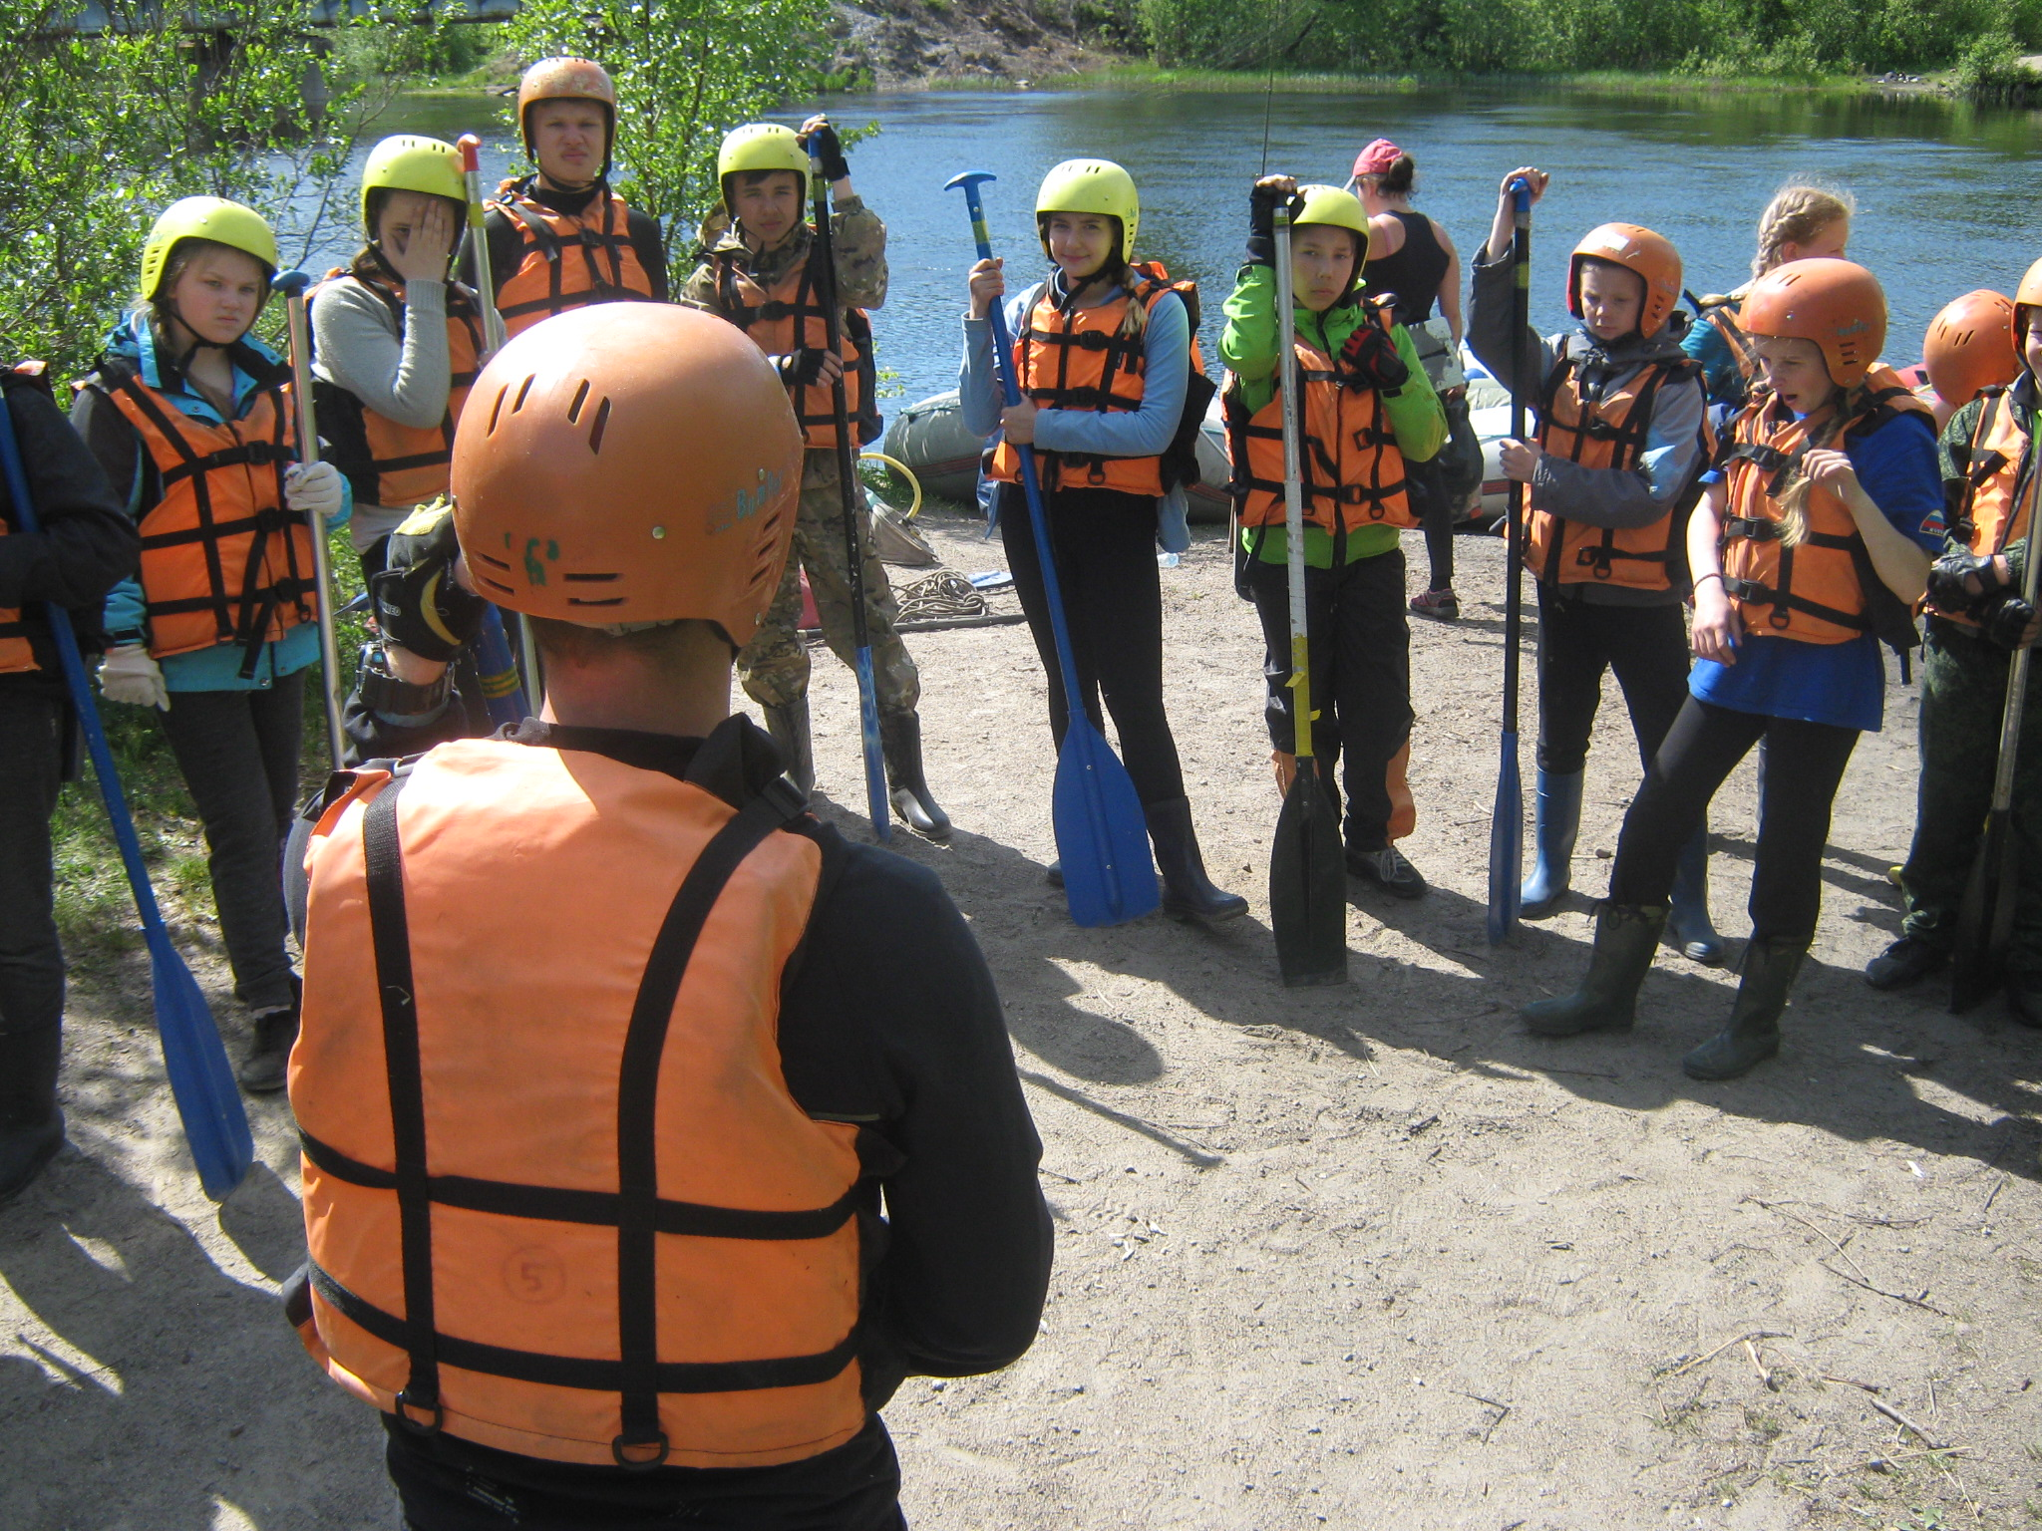 | 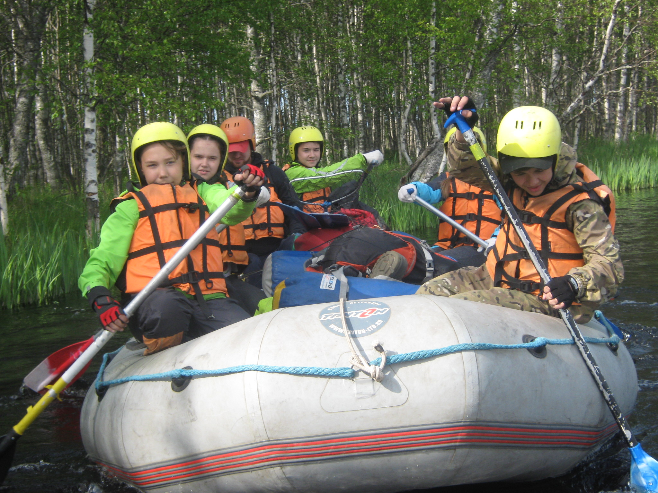

1 июня в 9 часов утра собираемся в Республиканском центре детско-юношеского туризма для того, чтобы подготовить снаряжение и продукты, погрузиться и отправиться в долгожданный водный поход по рекам Сяпся - Шуя. В 11.00 все готово к отправлению: фотографируемся, садимся в заказной автобус и отправляемся на начало маршрута. Наш поход мы решили начать от моста автодороги, пересекающим р. Сяпся, находящийся в нескольких километрах от одноименной деревни. Примерно за полкилометра недоезжая моста есть явная отворотка налево. Проехав по ней 200 метров оказываемся на большой поляне на берегу реки - здесь можно удобно подготовить судна и снаряжение для отправления, есть место где может развернуться любой транспорт. Готовим судна, одновременно готовим обед (дрова привезли с собой из города специально для этого дела). Когда рафты готовы, обедаем, надеваем каски, спасжилеты, проходим инструктаж по технике безопасности на суше и на воде, берем в руки весла - и отправляемся в путь! Погода и река радую нас своим теплом и умиротворением. Спокойно движемся вперед, немного рыбачим, по очереди тренируемся управлять рафтом. Река Сяпся очень живописна, как на картинах из детства увиденных в детской художественной школе. Берега поражают своими пейзажами: яркие краски солнечного дня успокаивают, напоминая о прекрасной силе красоты нашей необъятной Родины. Через два часа пути начинаются несложные шиверы, которые легко проходятся по струе. После пересечения реки ЛЭП проходим S-образную шиверу, сразу после которой есть отличная стоянка на правом берегу. Здесь решаем остановиться на ночевку.

День №2

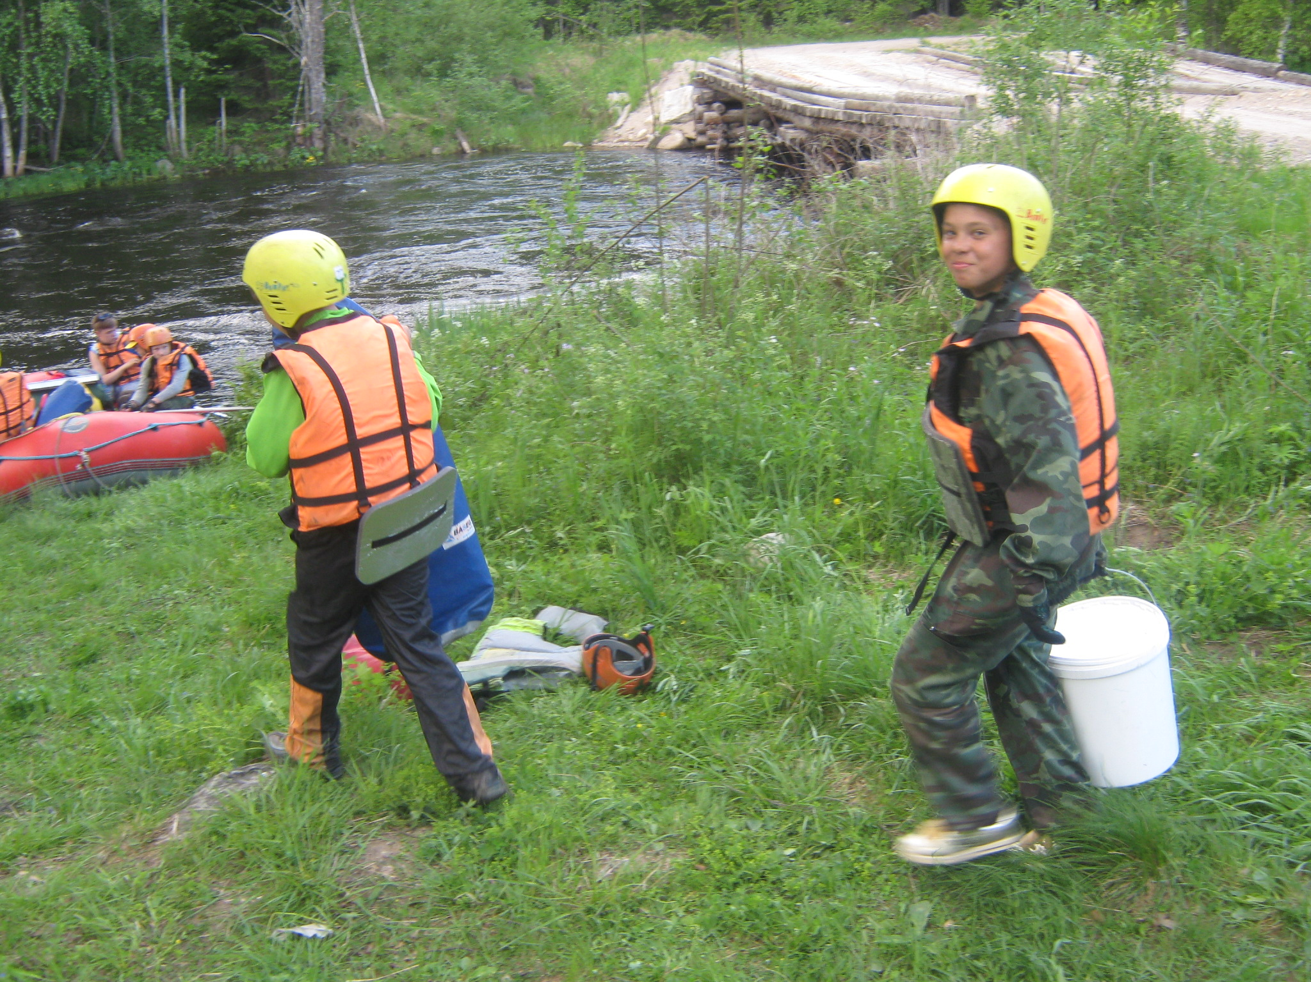 | 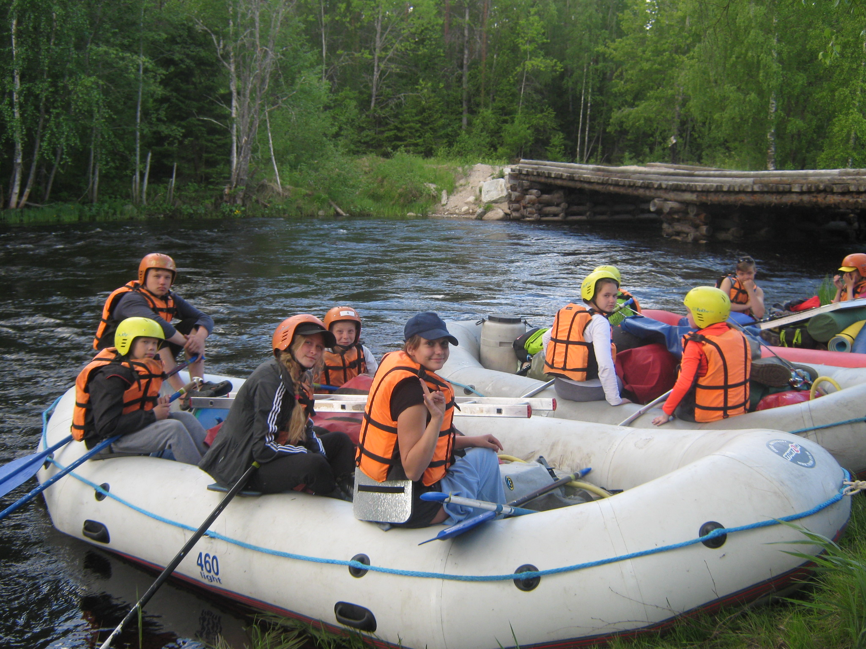 | 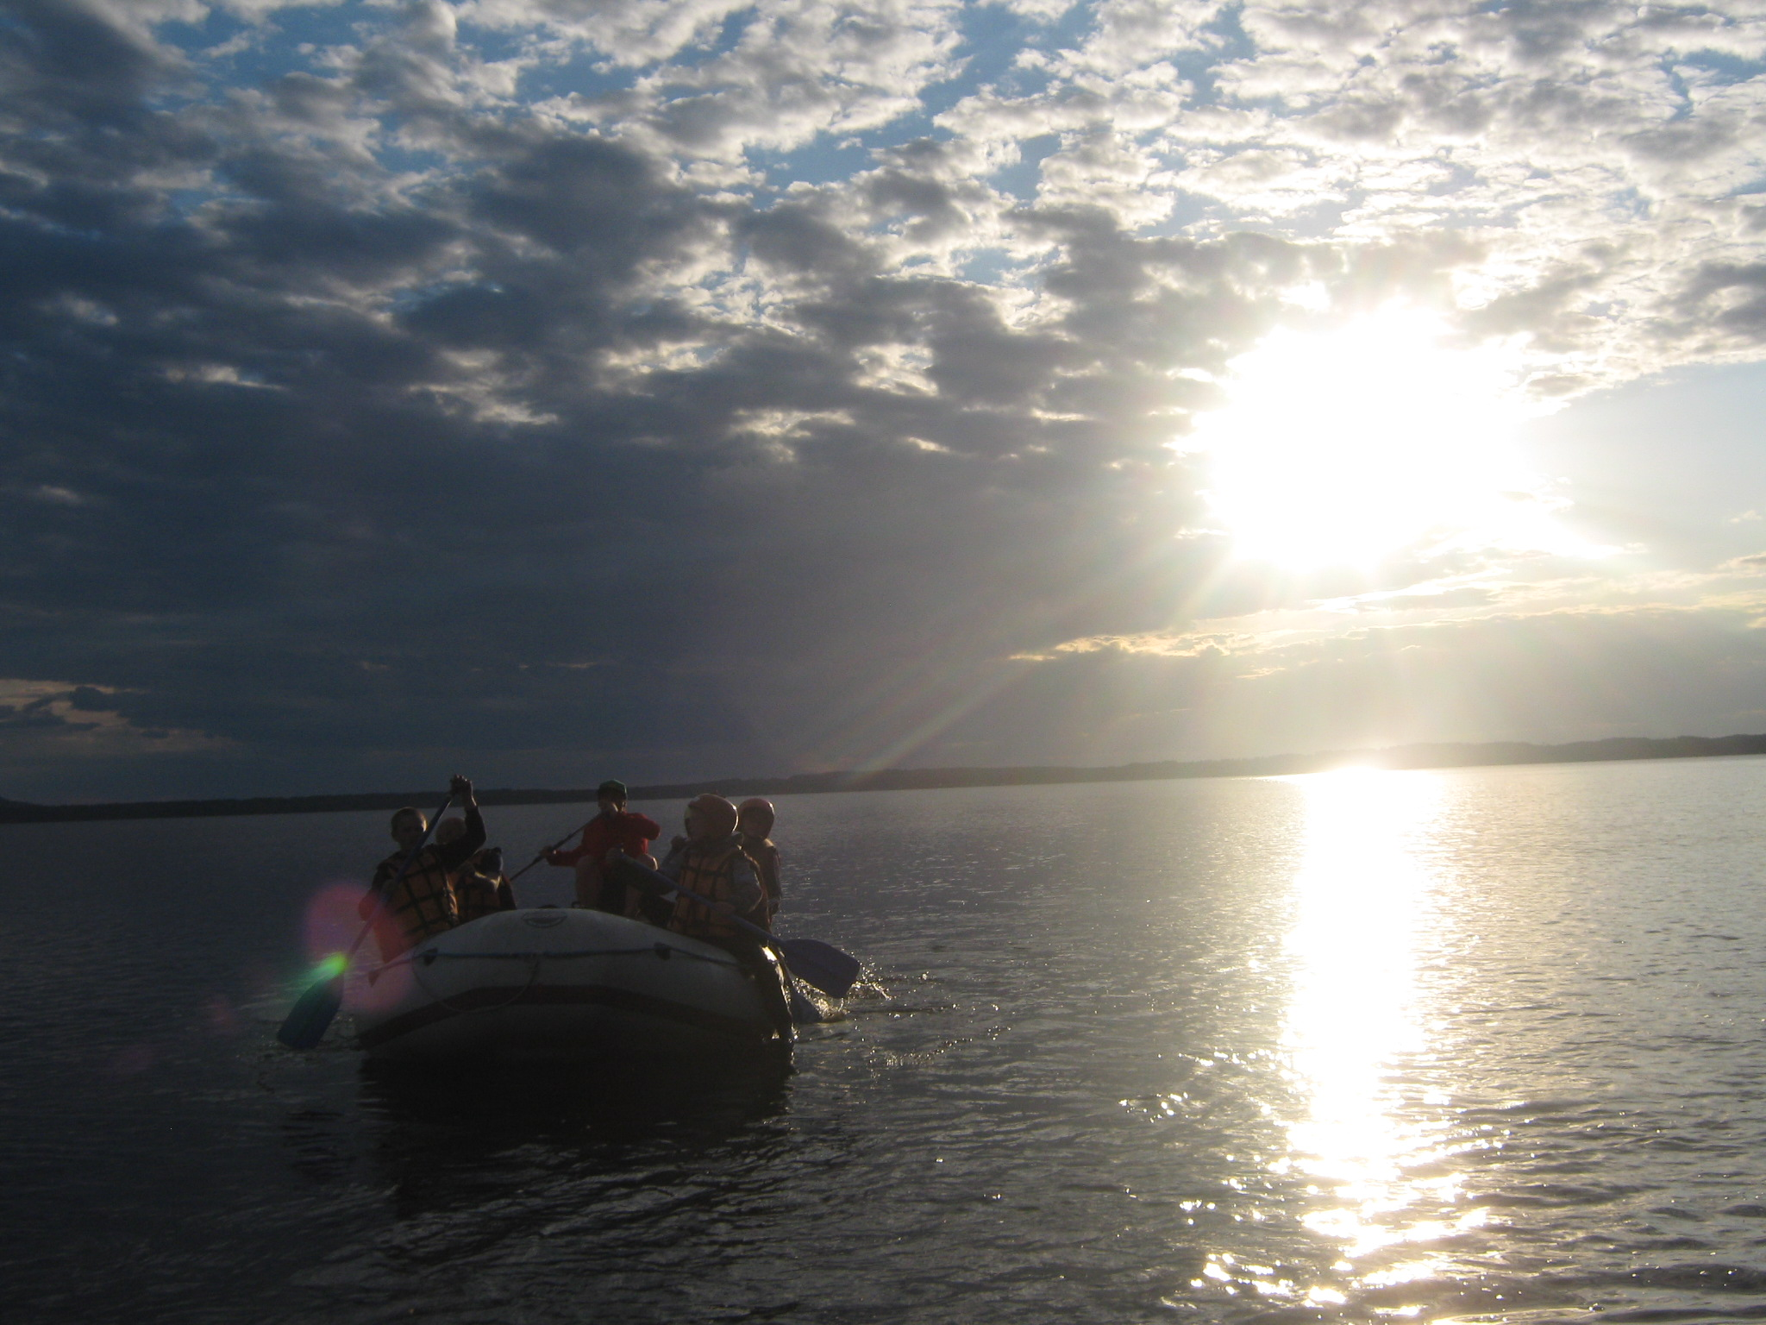

Утро второго дня нашего похода также радует отличной погодой - утром очень тепло и солнечно. Завтракаем, делаем зарядку, собираемся и отправляемся в путь! Сегодня наша главная задача закончить путь по реке Сяпся и дойти до озера Вагатозеро. Через пол часа пути вылавливаем весло, потерянное на последней шивере одним из участников. Повезло что оно ювелирно зацепилось за веточку на берегу. Сразу после этого наш путь преграждает разрушенный деревянный мост. Под ним не пройти, поэтому приходится делать обнос по левому берегу. На весь процесс у нас уходит примерно пол часа. Обедать еще рано, так что перекусываем конфетками и отправляемся дальше. После моста долго тянутся заболоченные берега, стоянок совсем нет. В 14.20 встаем на правом берегу на совсем маленьком пятачке встаем на обед, а заодно и на купание - погода просто прекрасна: жарко и иногда некоторые участники по мере движения "случайно" выпадают из рафтов. Вышли с обеда в 16.40 и долго шли до озера Вагатозеро, иногда изредка выходя на травянистые берега чтобы размять ноги. Единственным порогом на данном промежутке является некатегорийный Сорбикоски, который представляет собой мелководную слаломную шиверу с множеством камней. Проходим по основной струе и никаких проблем. Стоянок нет до самого озера. Перед самым входом в Вагатозеро есть плохая стоянка на правом берегу. Не испытывая судьбу, принимаем решение постараться и пройти озеро до начала реки Шуя (Вагатозеро славится плохим передвижением по нему рафтов при сильном ветре). Перекусываем, 20 минут отдыхаем и отправляемся дальше. Вагатозеро встречает нас полным штилем и прекрасным закатом. Идем вдоль левого берега до отличной оборудованной стоянки на левом берегу перед входом в р. Шуя. и наконец-то останавливаемся на ночевку в 21.30.

День №3

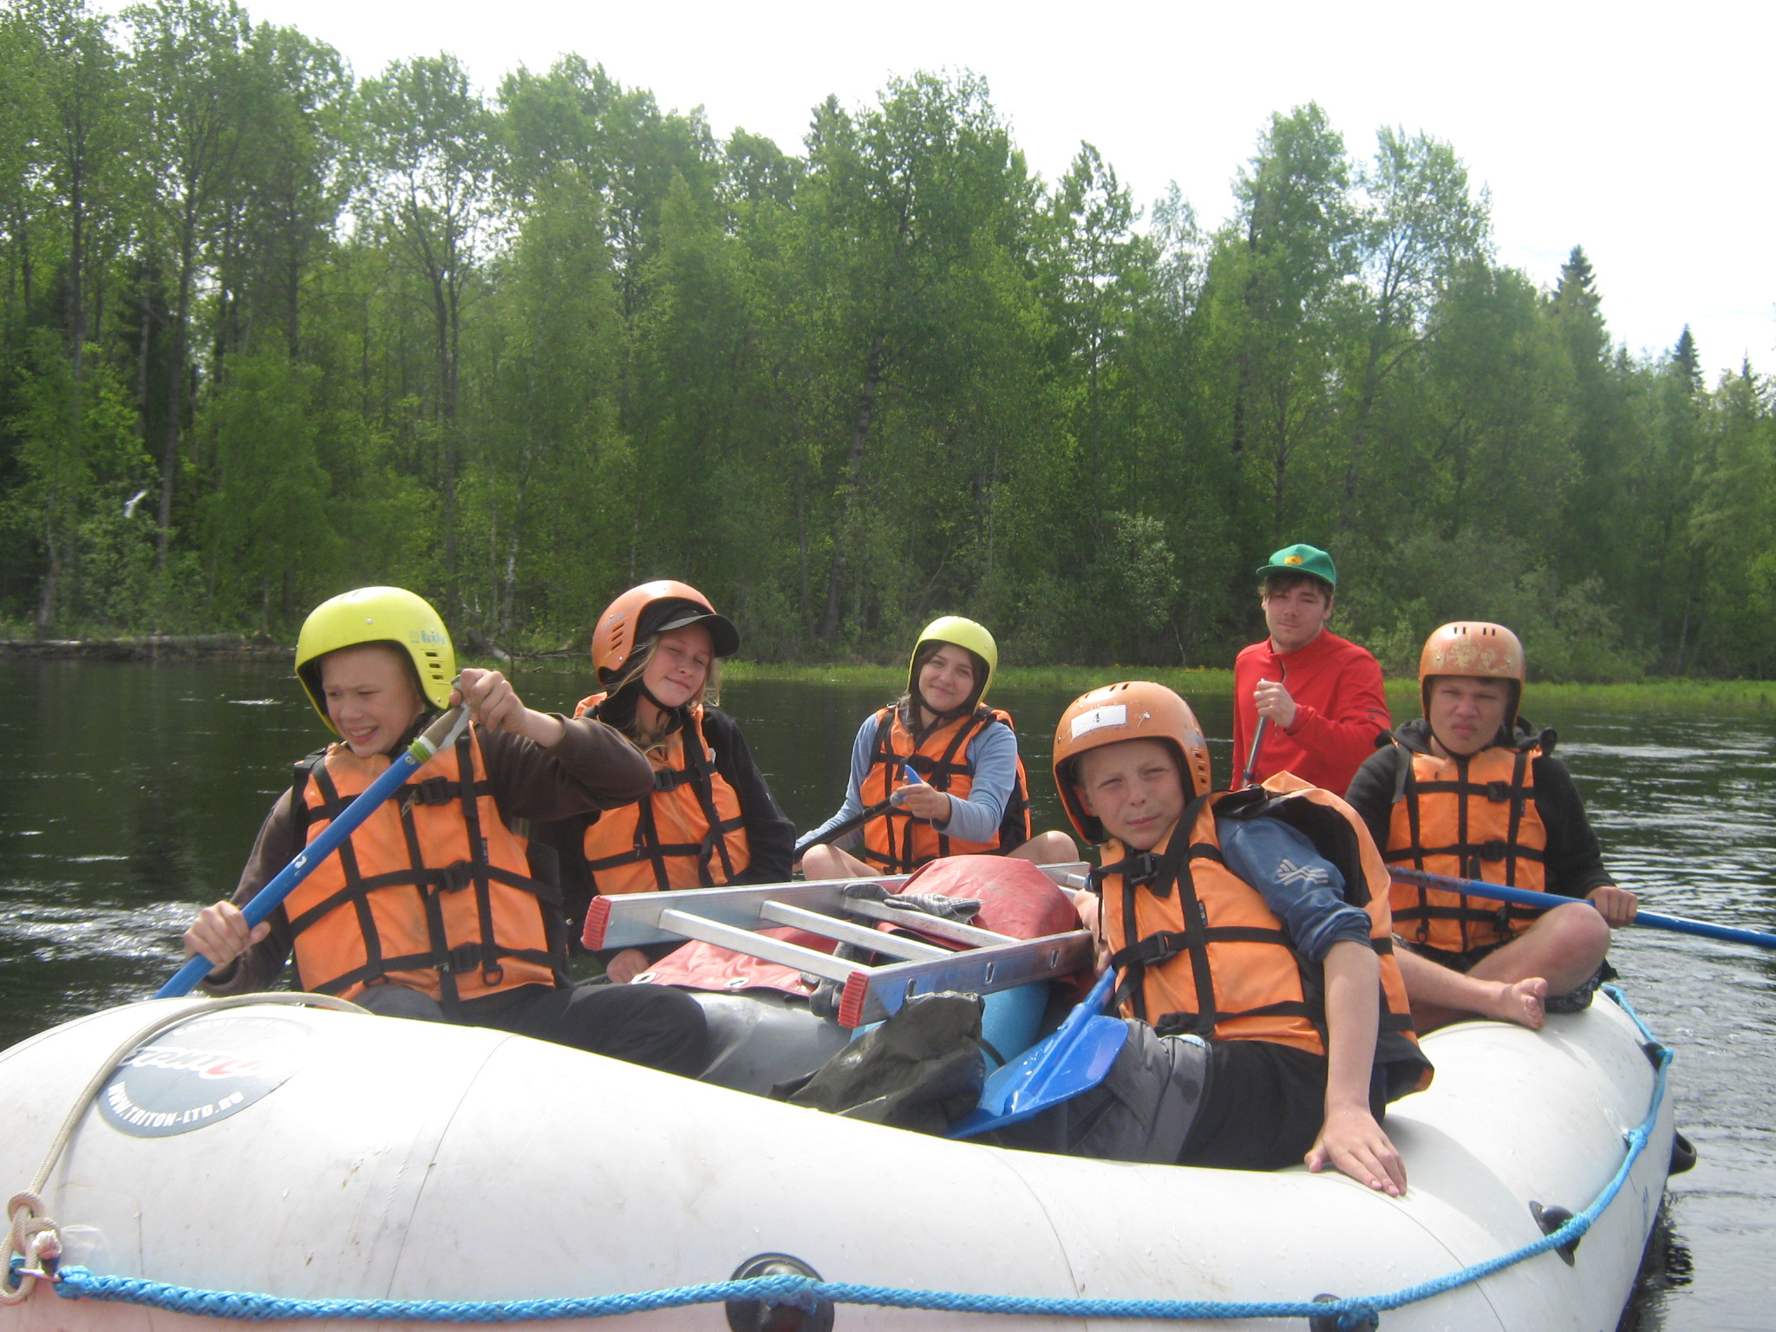 | 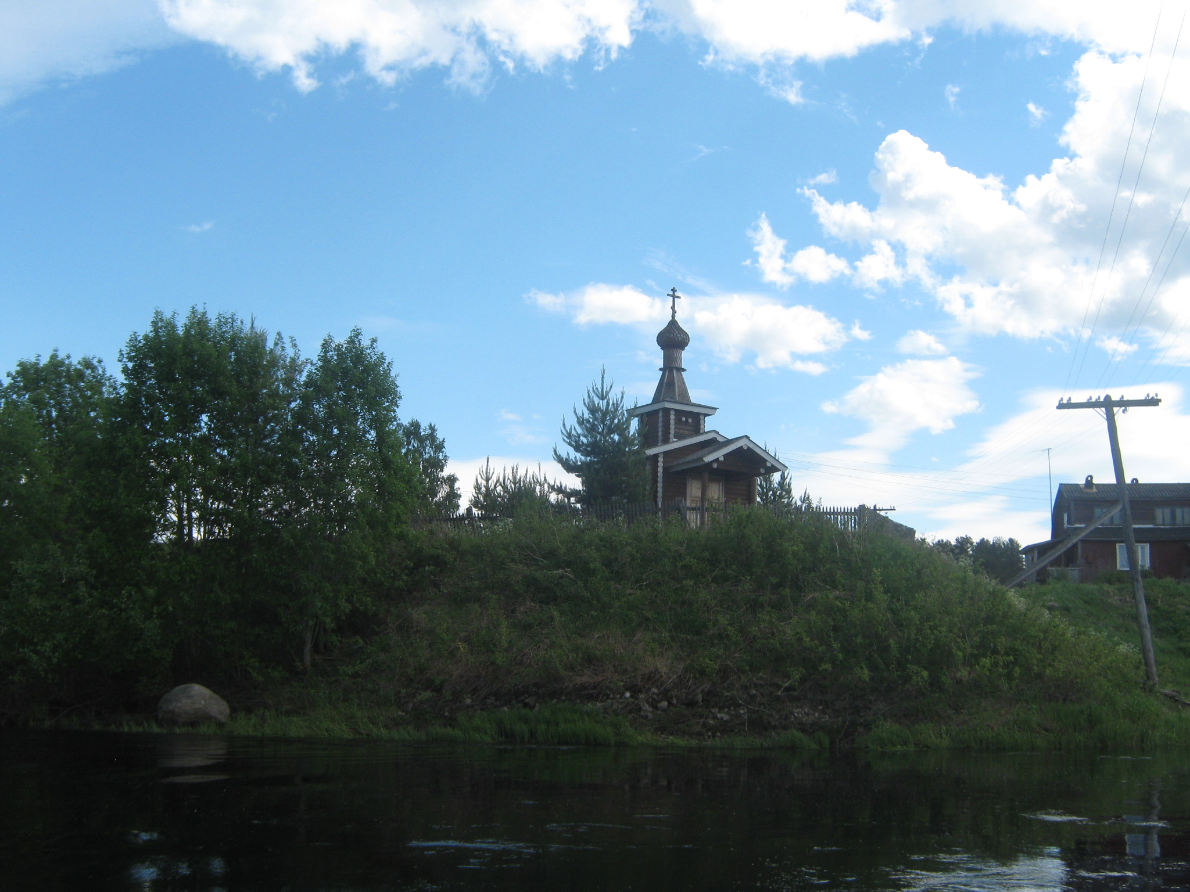 | 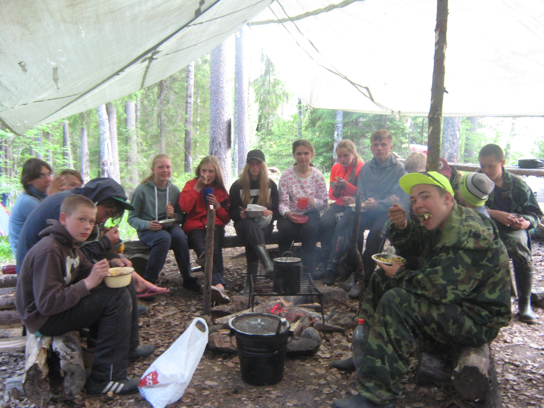

На 3 день спокойная река Шуя встретила нас сильным встречным ветром - стараемся идти вдоль берегов, чтобы хоть как-то держать спортивным темп. Доходим до д. Киндасово, живописно расположившейся по обеим берегам. На всем пути до первых порогов каждый час делаем остановки, чтобы размяться и половить рыбу. Через два часа пути доходим до первого серьезного порога - Площадка. Ориентиром являются высокие военные вышки, через полчаса пути, начинается сам порог. Он представляет собой довольно сильное при таком уровне воды локальное препятствие, которое спокойно прошли по струе. Далее пару километров идем по спокойной воде и вот слева нас приветствует река Кутижма - ориентир для следующего одноименного порога. Порог Кутижменский легко читается с воды, проходится по струе, имеет высокие валы. Сразу после порога на правом берегу в 13.45 останавливаемся на обед и переодеться в сухую одежду. Через полтора часа идем дальше и после трех часов гребли встаем на ночевку на стоянке на правом берегу - завтра дневка!

День №4

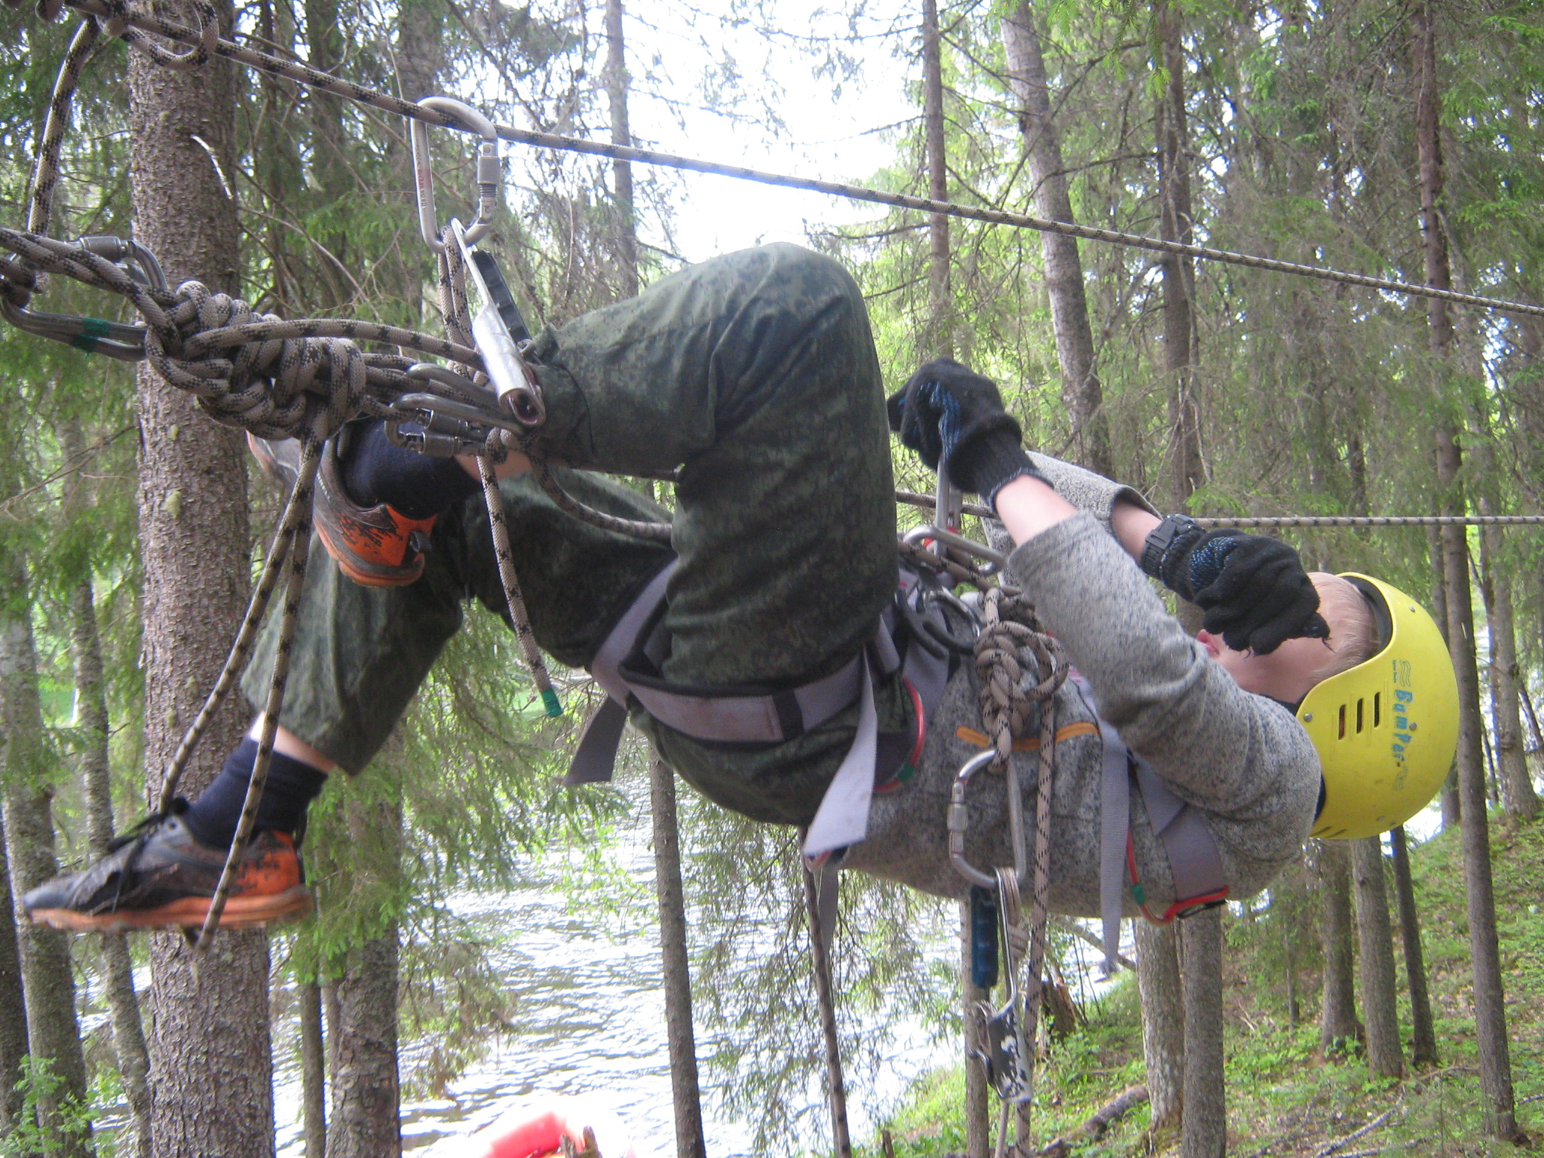 | 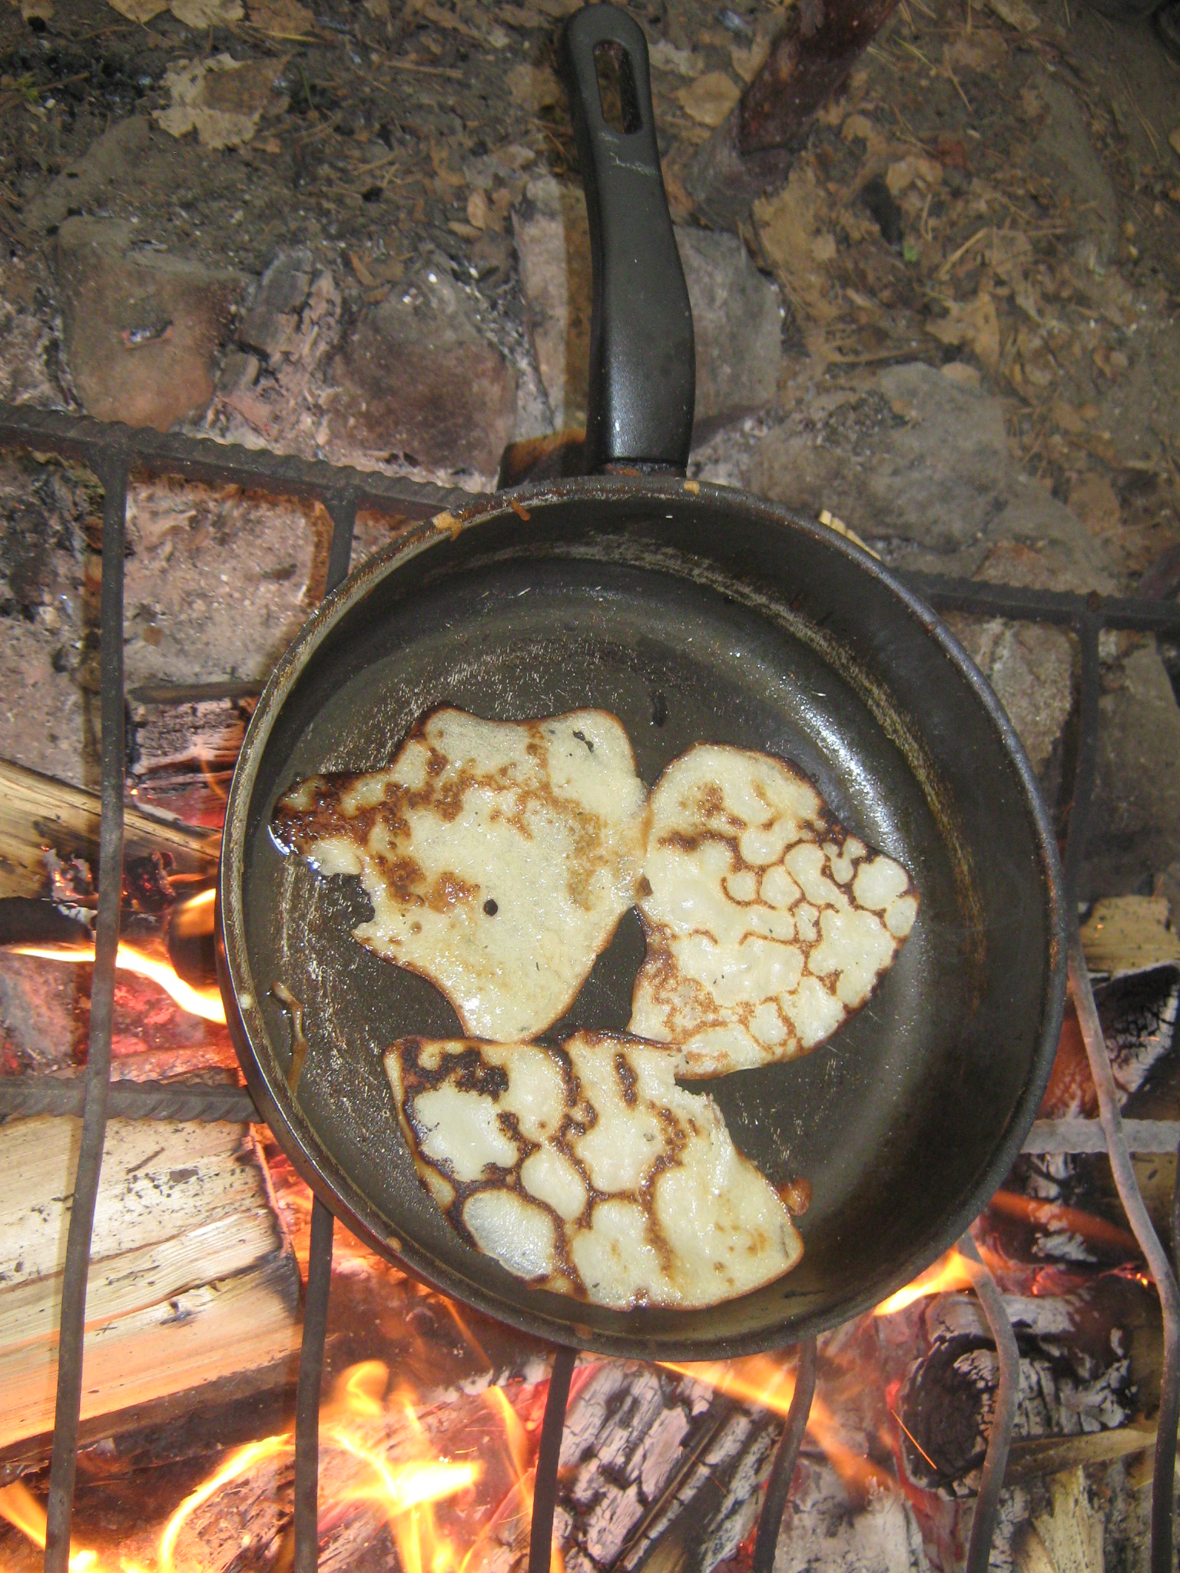 | 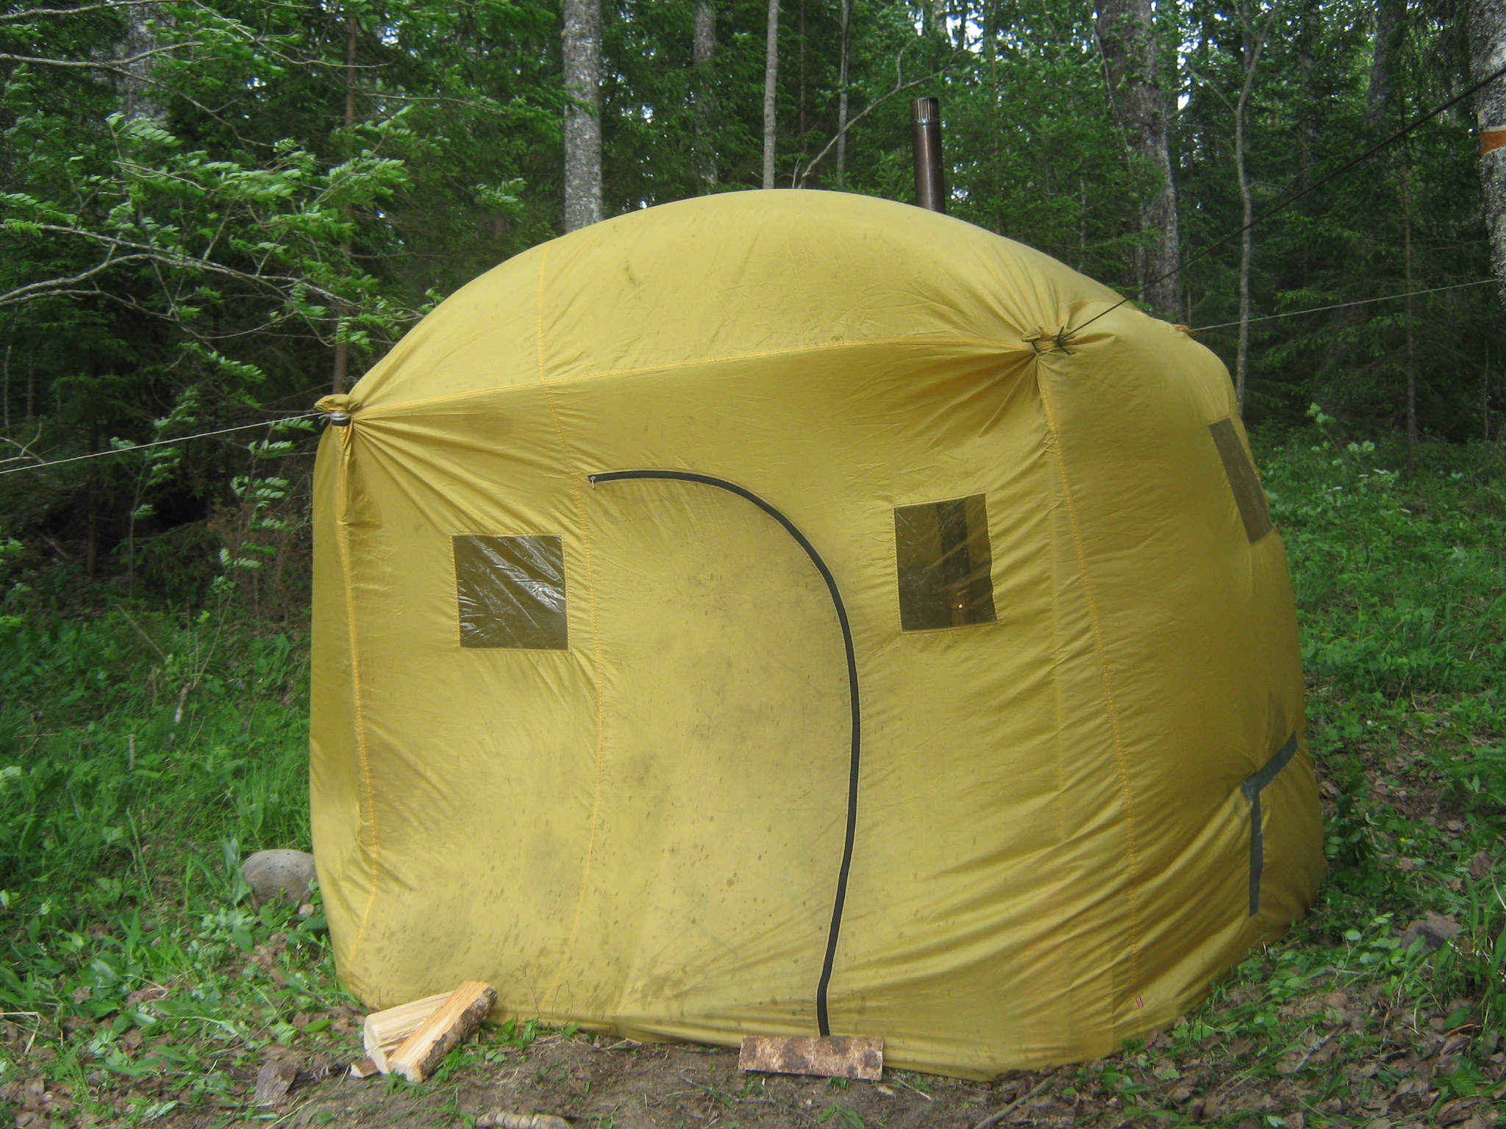

На 4 день похода у нас была запланирована дневка. Согласно план сегодня мы не продолжали свой путь по реке, а отдыхали: тренировались, организовали туристскую баню, готовили блины на костре, играли в подвижные игры.

День №5

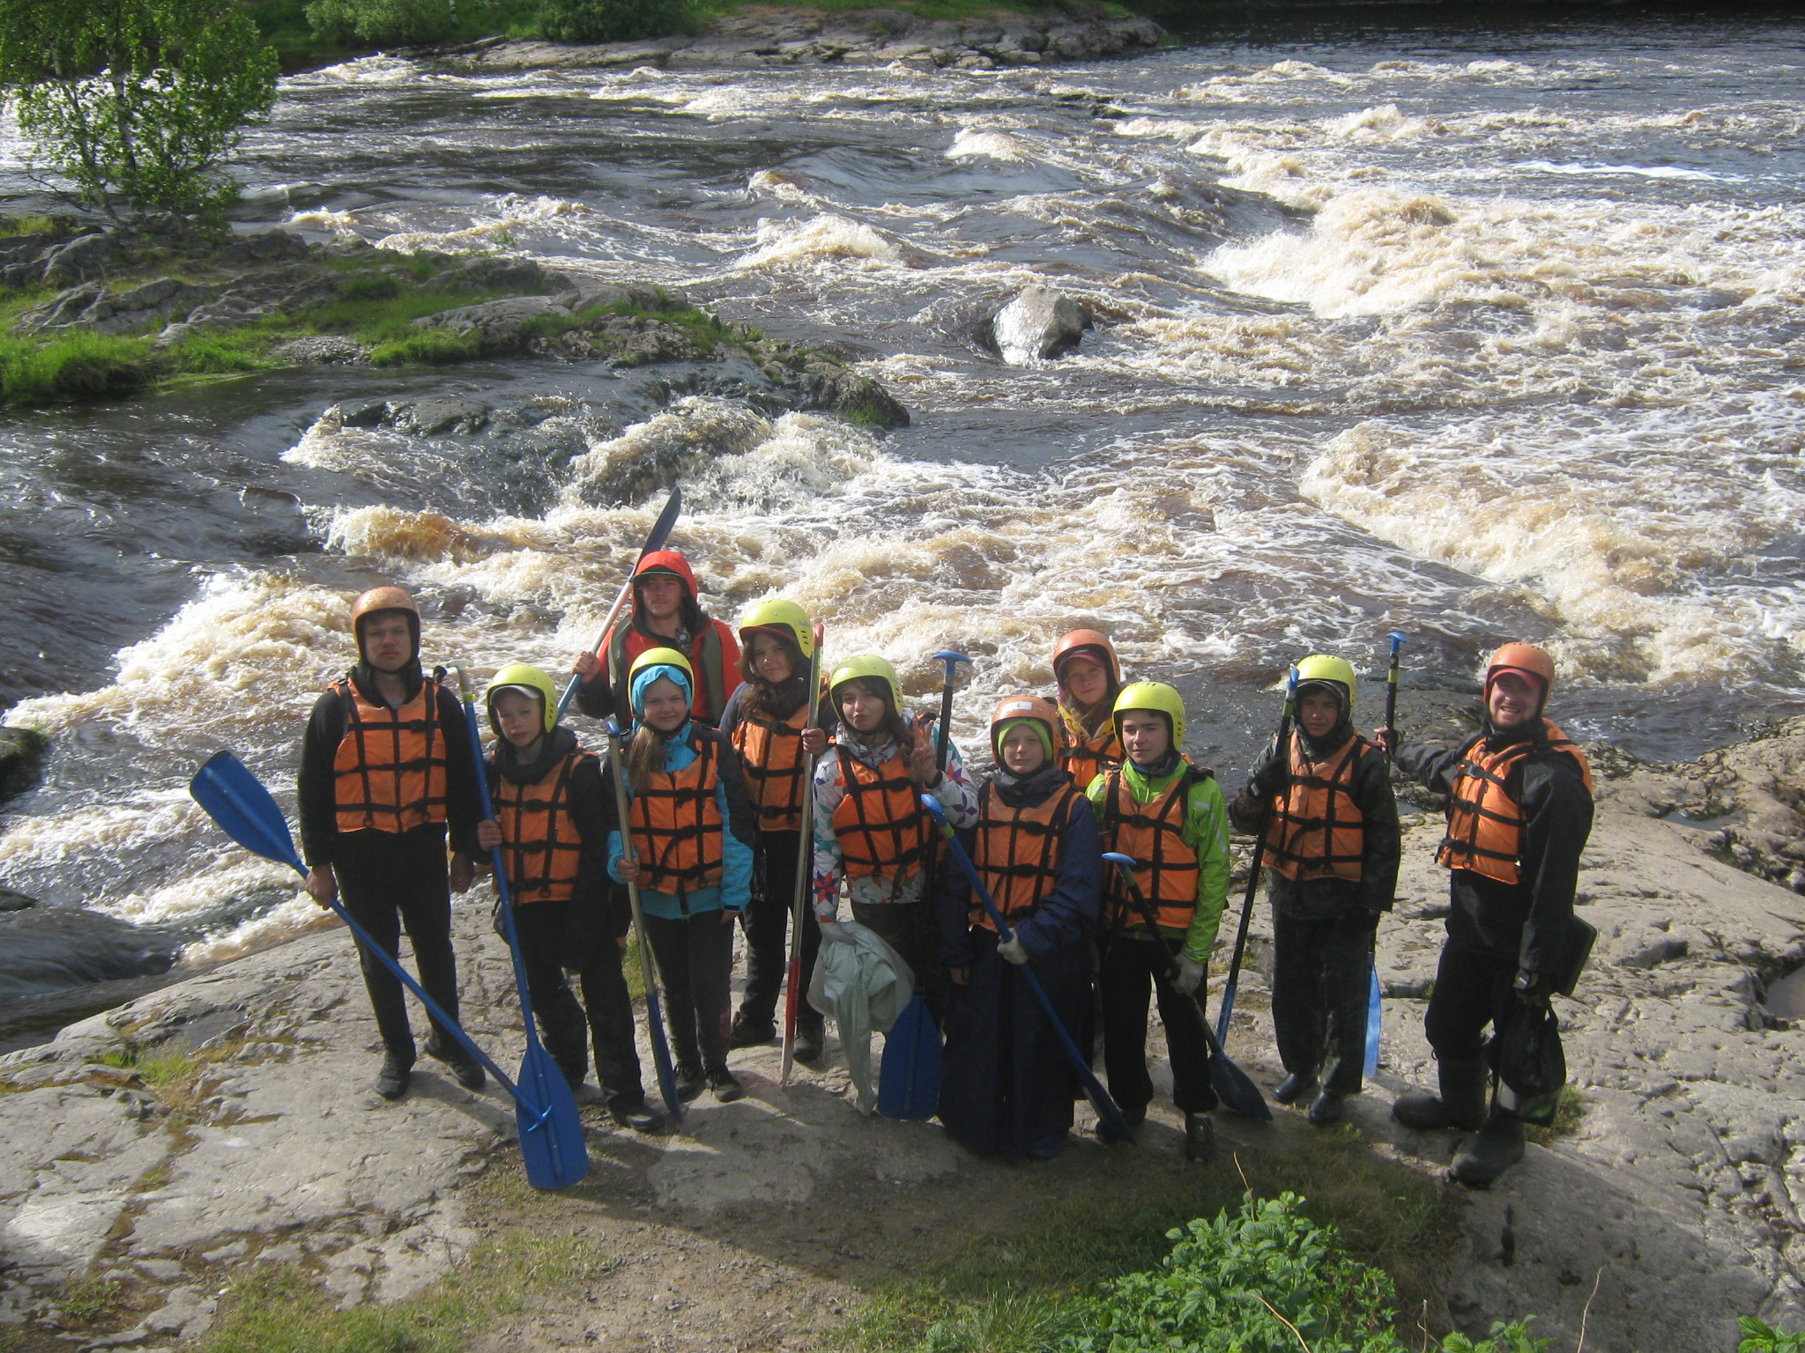 | 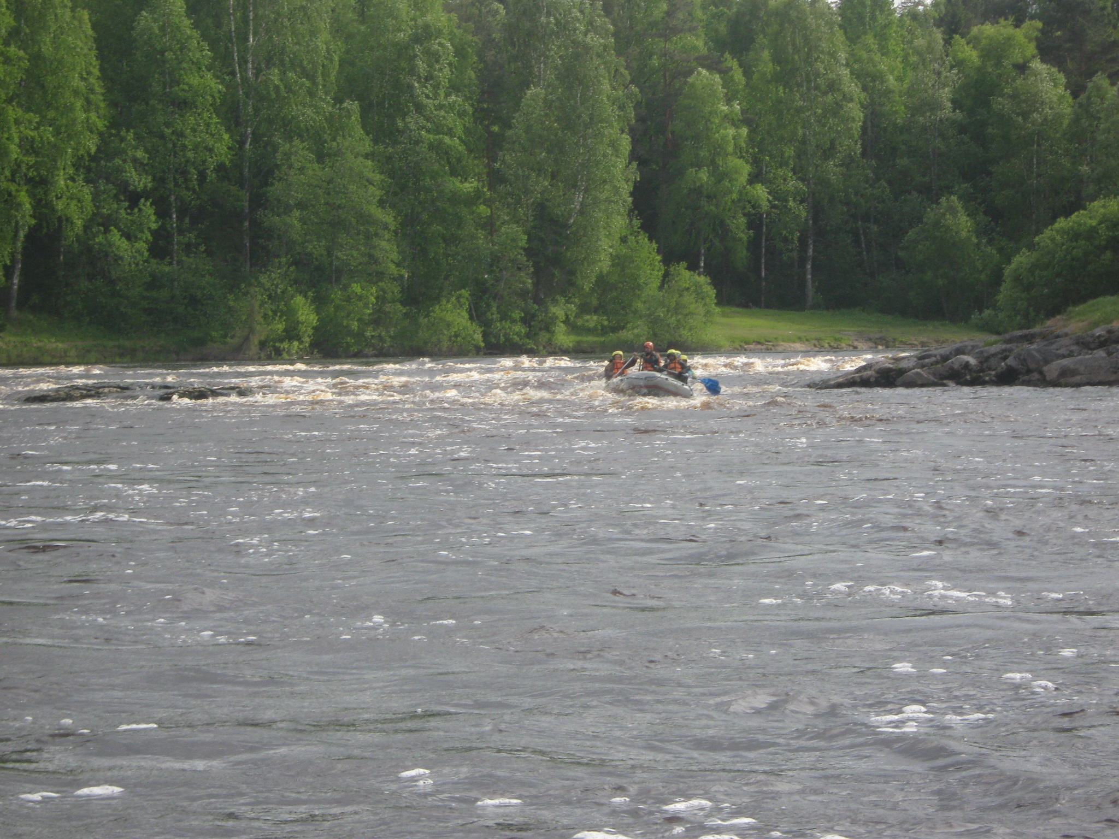 | 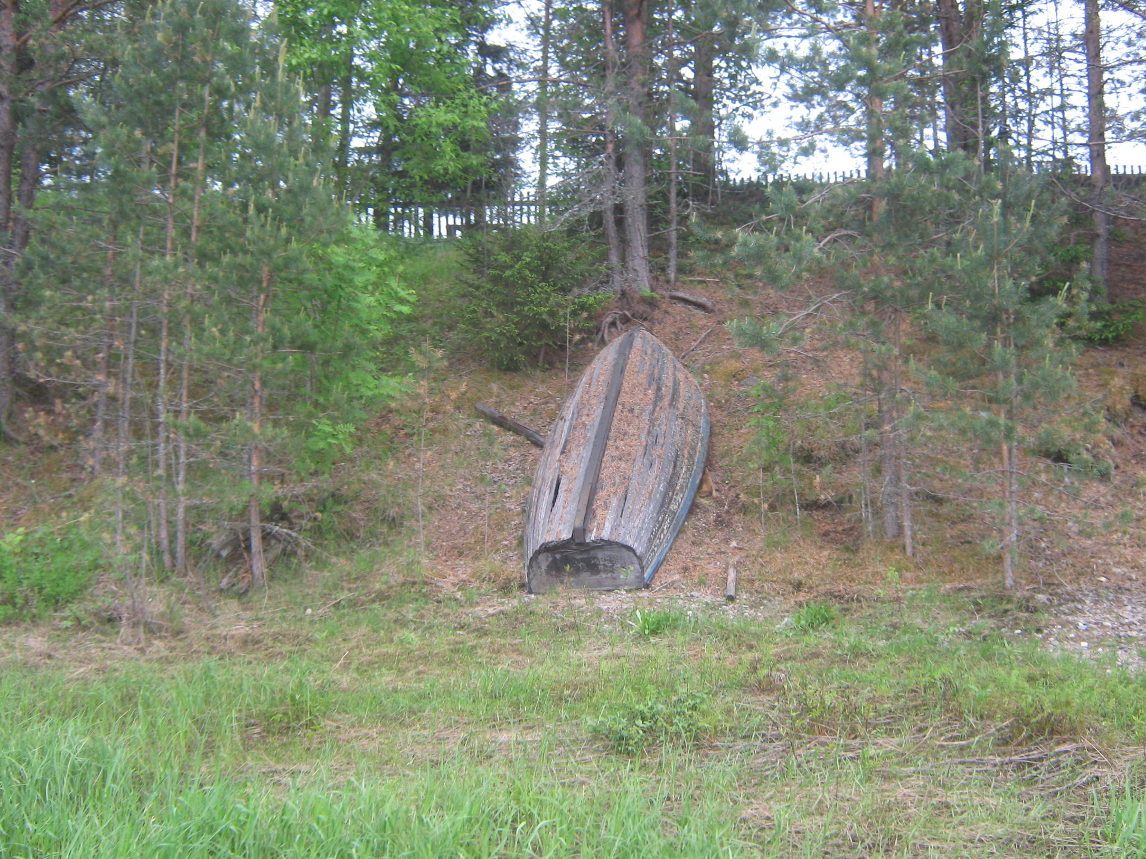

5 июня выдвинулись вниз по реке в 11.00. Погода была хорошая. После 30 минут плеса проходим длинный порог Кривой. Насладившись приятными 10-минутными брызгами, не останавливаясь продолжаем наш путь. Не успев оклематься от длинного порога за поворотом слышим шум нашего основного препятствия - порога Большой Толли. Принимаем решение остановиться на правом берегу реки для осмотра порога и обеда. Пообедав и сфотографировавшись на пороге Большой Толли без проблем проходим его по наиболее безопасному левому сливу. Примерно через 300-400 метров проходим порог Малый Толли слева от основной "бочки", находящейся ближе к правому берегу реки. Дальше нас ждут примерно час плеса до нашей стоянки на ночевку. Наслаждаясь живописными высокими берегами, с песнями доходим до знаменитого среди Карельских туристов местечка - Поляны. В 19.30 причаливаем к правому берегу перед началом порога Сайвожпорог и встаем на ночевку.

День №6

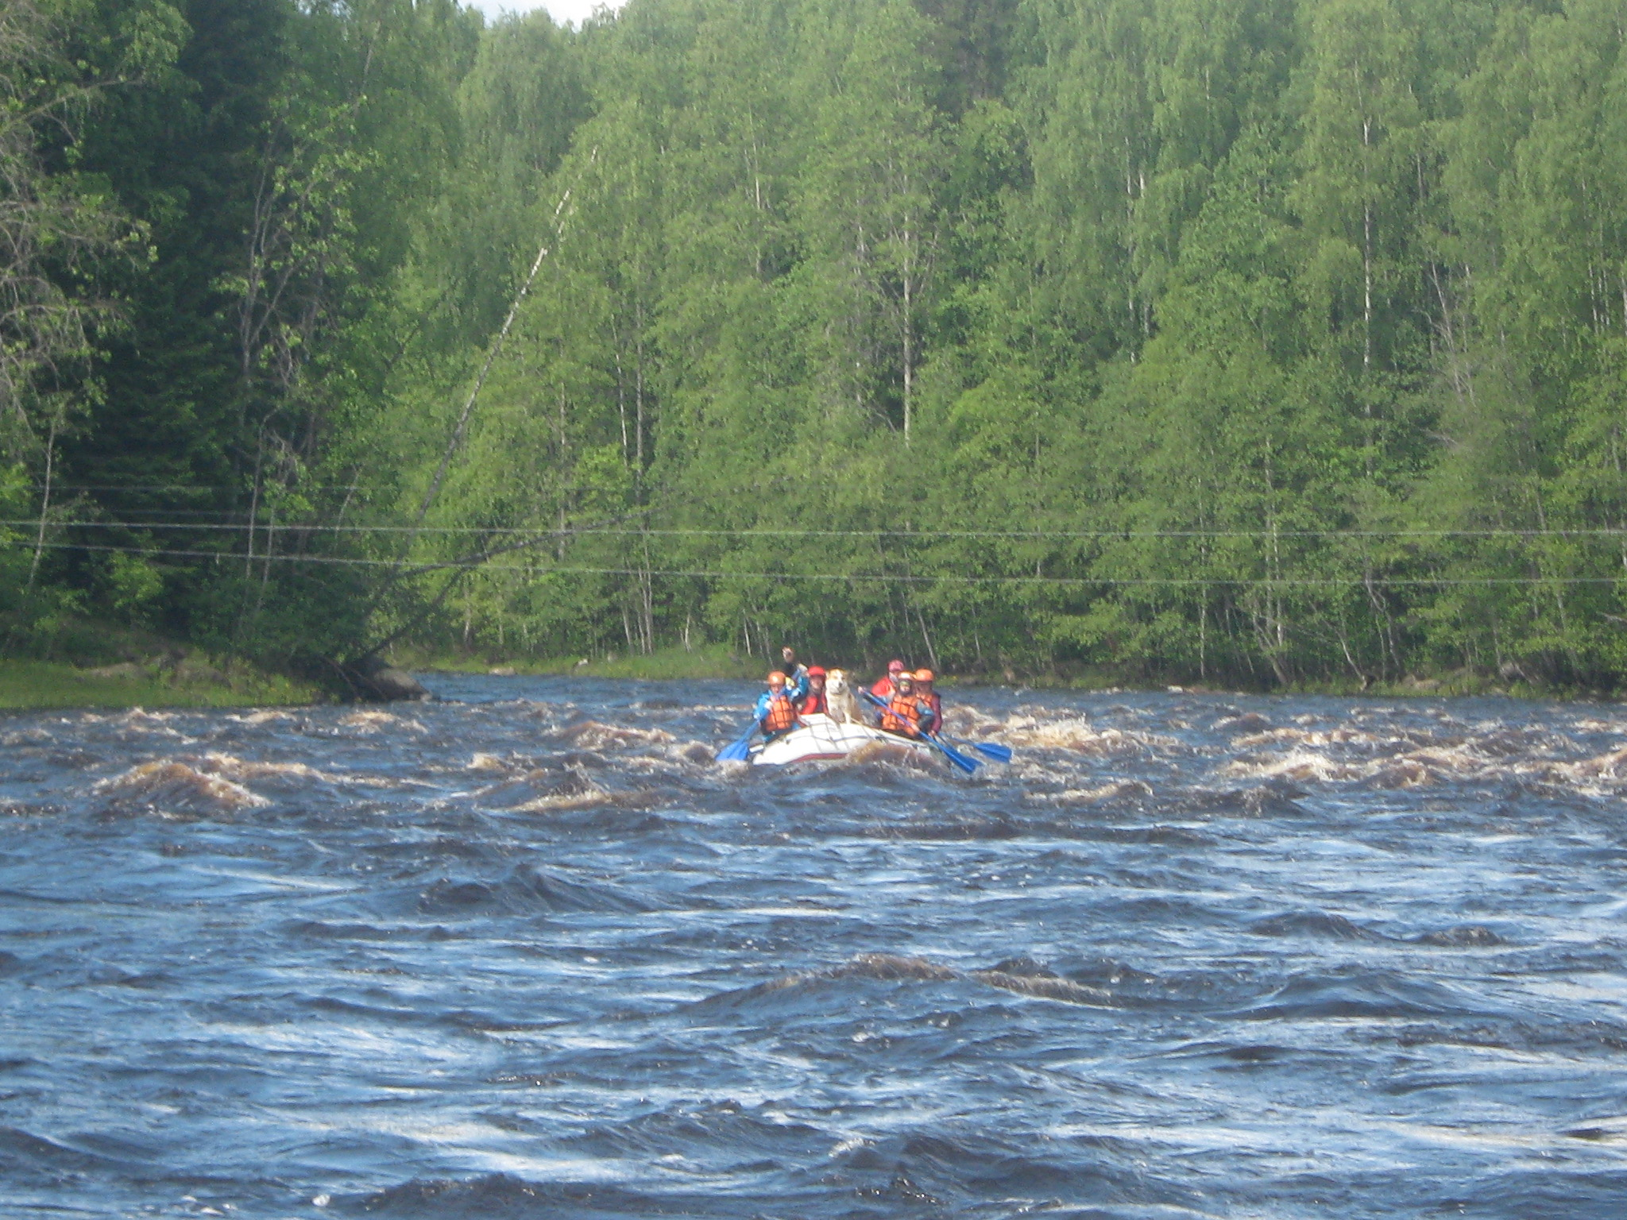 | 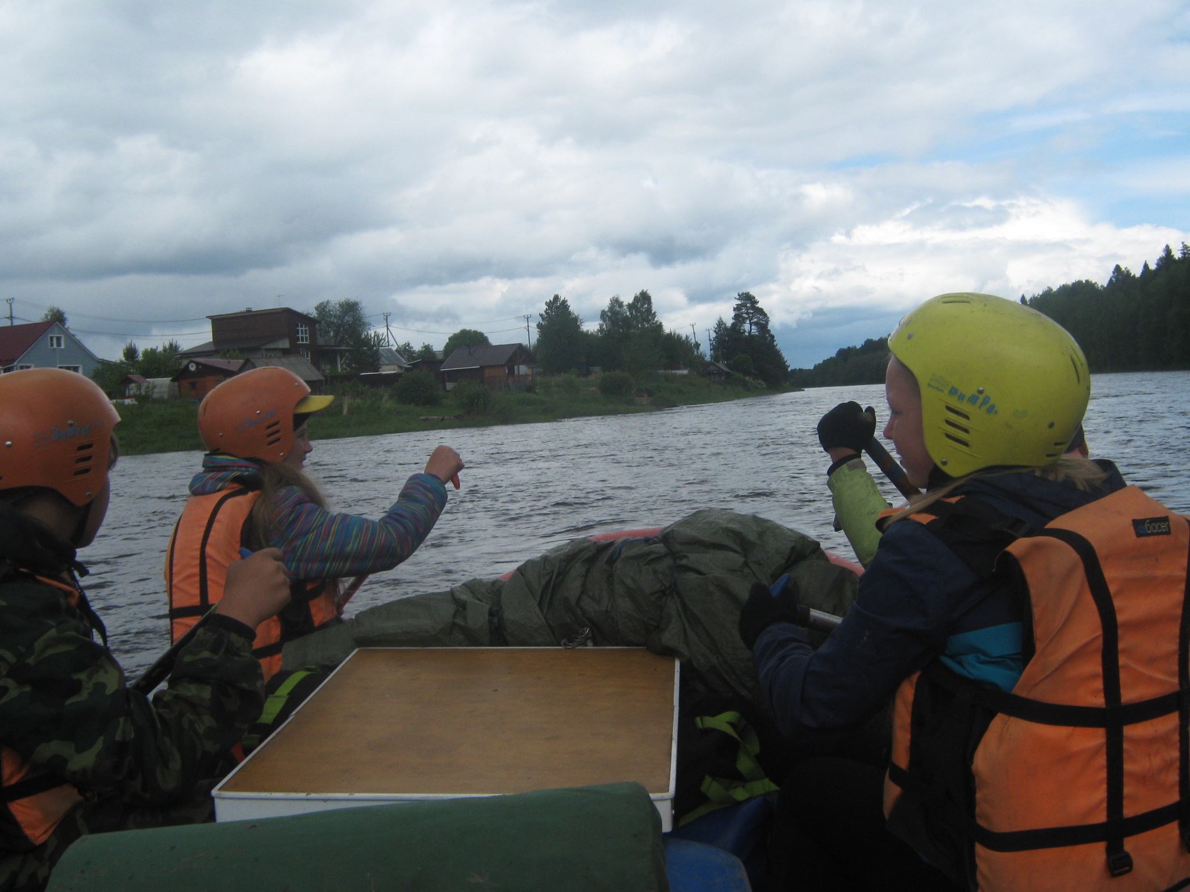 | 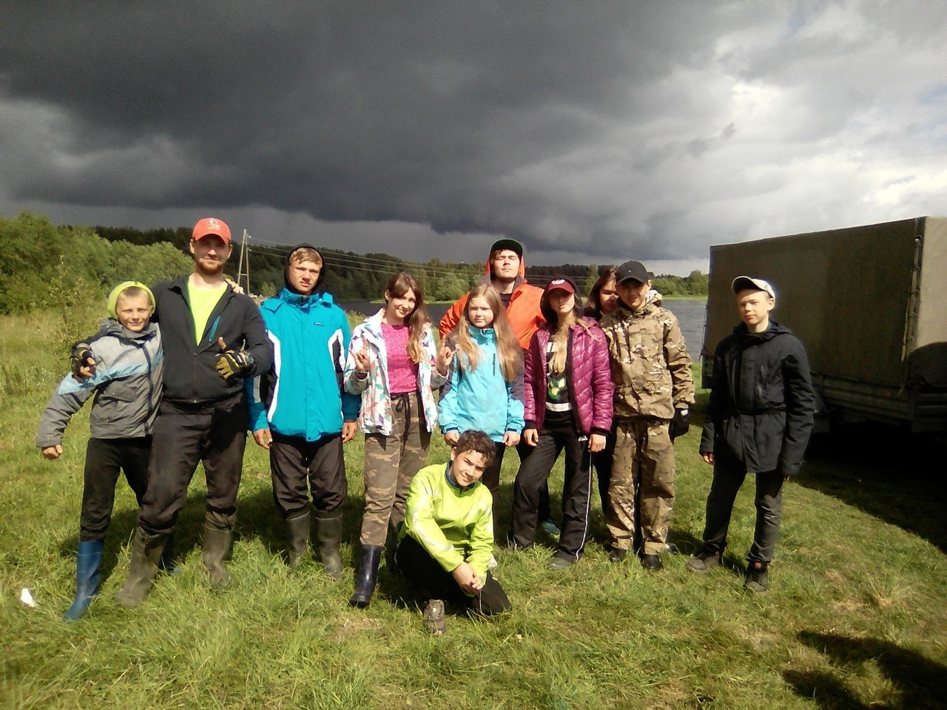

Последний день нашего водного похода. Нашей задачей сегодня является до обеда добраться до д. Виданы, на месте финиша пообедать, собрать снаряжение и отправиться домой. Выходим в путь в 11.00 и сходу проходим Сайвожпорог по струе. Дальше быстрое течение реки быстро нас несет нас вперед. Вокруг гуляют темные тучи, слегка пугающие нас. Через несколько километров быстрого хода начинается ряд Виданских шивер, которые приносят нас в заветную деревню. Остановившись на левом берегу, сразу за последним домом д. Виданы, обедаем, аккуратно собираем и сушим снаряжение и ждем заказной автобус. В 14.00 грузимся и с песнями под гитару едем домой - в столицу Карелии г. Петрозаводск. Вот и закончился наш долгожданный поход по р. Шуя. Спасибо всем участникам и погоде, которая не раз радовала нас на протяжении всего похода.

3.5 Расчёт сложности пройденного маршрута

3.6 Потенциально опасные участки (препятствия, явления) на маршруте
пор. Площадка (I-II) Осмотр в правого берега. Проход по струе в конце прижим ближе к правому берегу.
пор. Кутижминский (I-II). проход по центру с прижимом к правому берегу в конце.
Пор. Кривой (II) . Проход по струе.
Пор. Большой Толли (II). Осмотр справа или слева. Проход слева.
Пор. Малый Толли (I).
Пор. Сайвожпорог (I-II). Проход по струе.

4. Итоги, выводы и рекомендации по прохождению маршрута
Водный маршрут по реке Шуя в Карелии является классическим и подойдет как для детского туризма, так для взрослых. Возможно прохождение водного похода 1-3 к.с. (в зависимости от уровня воды). Начало и окончание маршрута находятся недалеко от города Петрозаводска, что делает достаточно дешевым заброску и выброску. Начинать поход имеет смысл с р. Сяпся только при высоком уровне воды.

5. Присуждение опыта
Маршрутно-квалификационная комиссия Федерация спортивного туризма Республики Карелия рассмотрела отчет и считает, что руководителю и участникам может быть зачтен следующий опыт:

№ | Ф.И.О. | Дата рождения | Зачтеный туристский опыт | Вид туризма | Зачтенный опыт локальных препятствий
1 | Сивицкий Александр Андреевич | 04.11.1989 | 1 | Водный | Прг-1
2 | Лазько Екатерина | 02.11.2004 | 1 | Водный | Прг-1
3 | Щипков Матвей | 22.07.2005 | 1 | Водный | Прг-1
4 | Курицына Варвара | 05.05.2005 | 1 | Водный | Прг-1
5 | Власов Сергей Topchik | 11.12.1996 | 1 | Водный | Прг-1
6 | Жигалов Александр | 24.04.2005 | 1 | Водный | Прг-1

6. Приложения

6.1 Список и вес личного снаряжения
Наименование | Ед. изм. | Кол-во | Вес единицы (кг) | Кол-во штук | Вес всего (кг)
неопреновые носки | кг | 1 | 0,1 | 11 | 1,1

6.2 Список группового снаряжения
Наименование | Ед. изм. | Кол-во | Вес единицы (кг) | Кол-во штук | Вес всего (кг)
рафт | кг | 1 | 80 | 2 | 160
гермомешок | кг | 1 | 0,85 | 11 | 9,35
Спасательный конец | кг | 1 | 0,5 | 2 | 1
Спасательный жилет | кг | 1 | 0,5 | 11 | 5,5

6.3 Состав ремнабора
Наименование | Ед. изм. | Кол-во
клей для пвх | шт | 1
изолента | шт | 2
заплаты пвх | шт | 5
плоскогубцы | шт | 1
армированный скотч | шт | 1
нитки | шт | 3
иголки | шт | 5
клапан для рафта | шт | 2
ацетон | шт | 1
ключ для клапанов | шт | 1
ножницы | шт | 1

общий вес ремнабора: 4 кг.

6.4 Состав аптечки
Наименование | Ед. изм. | Кол-во
супрастин | шт | 1
аспирин | шт | 2
лоперамид | шт | 1
кагоцел | шт | 1
бинт стерильный | шт | 5
бинт не стерильный | шт | 5
перекись водорода | шт | 2
парацетамол | шт | 2
пантенол | шт | 1
ножницы | шт | 1
градусник электронный | шт | 1
эластичный бинт | шт | 1
жгут | шт | 1
ручка | шт | 1
бумага | шт | 5
вата | шт | 2
лейкопластырь | шт | 6
йод | шт | 1
цитрамон | шт | 2
ношпа | шт | 2
бромгексин | шт | 1
мазь от воспаления | шт | 2
мазь обезбаливающая | шт | 2
назальные капли | шт | 1
клещедер | шт | 3
глазные капли | шт | 1
отипакс | шт | 1
спиртовые салфетки | шт | 10

общий вес аптечки: 3 кг.

6.5 Смета расходов
Статья затрат | Сумма на 1 человека (руб.) | Сумма на ___ человек (руб.)

Стоимость всего похода составила: рублей

6.6 Дополнительные сведения о районе путешествия
Участок маршрута р. Сяпся – пос. Виданы интересен, насыщен
локальными препятствиями. На маршруте красивая местность, удобные
стоянки, которые по большей части, находятся рядом с оживленной
трассой или населенными пунктами. Возможны кражи продуктов и
снаряжения, особенно на пороге Большой Толли и ниже по течению
реки. Следует отметить, что Карелия – регион с быстроменяющимися
погодными условиями. На плесовых участках и озерах могут
развиваться довольно сильные ветра.

6.7 Копия маршрутной книжки

6.8 Копия записок с перевалов и вершин

